Bước 1 — Xác định Entity, Attribute, Khóa chính:
Dựa trên 2 nhóm dữ liệu ở mục 3, lập bảng Entity/Attribute/Khóa chính theo mẫu dưới đây (đã có 1 dòng mẫu):
Entity | Attribute cần lưu | Khóa chính (PK) đề xuất
HOI_VIEN | MaHV, HoTen, SoDienThoai, NgayDangKy | MaHV
BUOI_TAP | MaBuoiTap, NgayTap, GioTap, TenHLV, MaHV_FK | MaBuoiTap

Bước 2 — Vẽ quan hệ bằng ký hiệu Chân quạ:
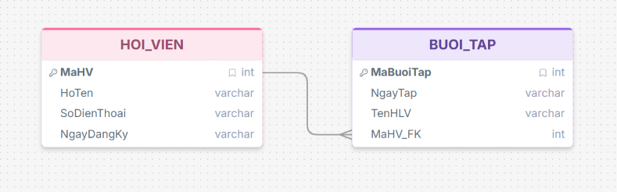

Bước 3 — Chuẩn hóa dữ liệu:
Rà soát bảng nháp dưới đây theo nguyên tắc chuẩn hóa dữ liệu:
MaHV | HoTen | SoDienThoai
HV01 | Nguyễn Văn A | 0901111111, 0902222222
HV02 | Trần Thị B | 0903333333

Cột vi phạm 1NF
SoDienThoai
Lý do:
- 1NF yêu cầu mỗi ô dữ liệu chỉ chứa một giá trị nguyên tử (Atomic Value).
- Hội viên HV01 có 2 số điện thoại trong cùng một ô:

Cách tách bảng để đạt chuẩn 1NF

Bảng HOI_VIEN
MaHV (PK) | HoTen | NgayDangKy
HV01 | Nguyễn Văn A | 2026-01-01
HV02 | Trần Thị B | 2026-01-05

Bảng SO_DIEN_THOAI
MaSDT (PK) | SoDienThoai | MaHV_FK
SDT01 | 0901111111 | HV01
SDT02 | 0902222222 | HV01
SDT03 | 0903333333 | HV02

